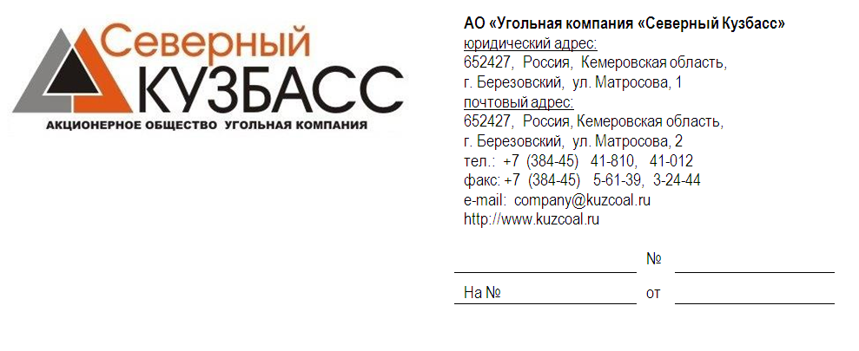
СООБЩЕНИЕ
о проведении годового общего собрания акционеров
Акционерного общества Угольная компания «Северный Кузбасс»

Уважаемый акционер!

Настоящим Акционерное общество «Угольная компания «Северный Кузбасс» сообщает о проведении годового общего собрания акционеров в форме заочного голосования.
Дата проведения годового общего собрания акционеров: «24» мая 2023 г.;
Дата окончания приема заполненных бюллетеней: «24» мая 2023 г.
Почтовый адрес, по которому необходимо направлять заполненные бюллетени для голосования 656011, Алтайский край, г. Барнаул, проспект Ленина, 127а, АО «НРК-Р.О.С.Т.»
Дата составления списка лиц, имеющих право на участие в годовом общем собрании акционеров –29 апреля 2023г.
Голосующими акциями являются обыкновенные акции АО «Угольная компания «Северный Кузбасс»
Повестка дня годового общего собрания акционеров:
1. Утверждение годового отчета Акционерного общества «Угольная компания «Северный Кузбасс» за 2022 год.
2. Утверждение годовой бухгалтерской (финансовой) отчетности Акционерного общества «Угольная компания «Северный Кузбасс» за 2022 год.
3. Утверждение распределения прибыли (в том числе выплата (объявление) дивидендов) Акционерного общества «Угольная компания «Северный Кузбасс» по результатам 2022 года.
4. Избрание членов Совета директоров Акционерного общества «Угольная компания «Северный Кузбасс».
5. Избрание членов ревизионной комиссии Акционерного общества «Угольная компания «Северный Кузбасс».
6. Утверждение аудитора Акционерного общества «Угольная компания «Северный Кузбасс».

Порядок ознакомления с информацией (материалами), подлежащей предоставлению при подготовке к проведению общего собрания акционеров и адрес, по которому с ней можно ознакомиться - с 02.05.2023г. в рабочее время с 09 часов 00 минут до 16 часов 55 минут по адресу: Кемеровская область город Березовский, улица Матросова, д.1, кабинет юридического отдела.

Председатель Совета директоров
АО «Угольная компания «Северный Кузбасс» В.А. Цымбалов

